- 单项选择题
CDDBC
- 填空题
1. 2. 3. 4. 5.
6.
三、计算题
1.
2.
.
3.
.
4..
5. 计算二次积分
解：
６. 若函数在点处取得极值３，求常数之积，并判定该极值是极大还是极小。
解：因为为极值点，为驻点
，，
，
所以，为极小值点.
四．应用题
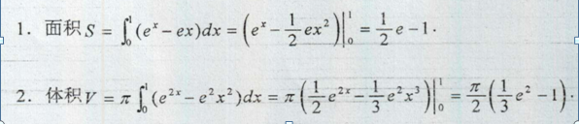
五、证明题
由于
，
故 ，
即 .

